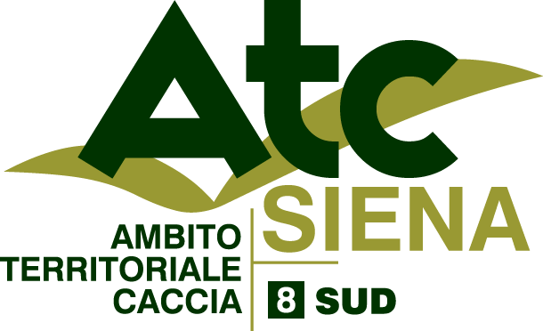
Sede Operativa: Viale Dante 23 – 53042 CHIANCIANO TERME (SI)
Tel. 0578/61259
www.atcsienasud.it
e-mail: info@atcsienasud.it

RICHIESTA ACCESSO AI CONTRIBUTI PER OPERE DI MIGLIORAMENTO AMBIENTALE ALL’INTERNO DELLE ZRC e ZRV DELL’ATC 8 SIENA SUD

Il sottoscritto___________________________________ c.f. _____________________________

Residente in ____________________________________________________________________

Tel.__________________________ Cellulare ___________________________________

email ___________________________________________

IBAN (obbligatorio ai fini della liquidazione)
_ _ _ _ _ _ _ _ _ _ _ _ _ _ _ _ _ _ _ _ _ _ _ _ _ _ _

CHIEDE L’ACCESSO AI CONTRIBUTI IN OGGETTO PER LA SEGUENTE LAVORAZIONE:

- mantenimento/realizzazione di punti d’acqua
- messa a dimora di piante da frutto
- colture a perdere per selvaggina
- gestione del cotico erboso

I miglioramenti saranno realizzati in località __________________________________________

nel comune di ______________________________.

I terreni sono di mia proprietà / in conduzione e ricadono all’interno della
ZRC/ZRV denominata _____________________________________

I terreni interessati sono localizzati come di seguito:

Posizione GPS: ______________________________

Foglio: __________ Particelle: _________________ Superficie Ha ____________

In fede.

Data ______________ Firma ________________________

I miglioramenti richiesti, ove ammessi a contributo, saranno soggetti a verifica da parte dei tecnici dell’ATC.

